Activité Médiane en Salle Info

Avec Excel, vous souhaitez connaître la valeur médiane d'une série de valeurs ?

Utilisez pour cela la fonction **MEDIANE**.

Pour rappel, la médiane est la valeur qui se trouve au centre d'un ensemble de nombre : les nombres appartenant à la première moitié de l'ensemble ont une valeur inférieure à la médiane tandis que ceux qui se trouvent dans la seconde moitié ont une valeur supérieure à la médiane.

4°) Sélectionnez alors à la souris la plage de cellules dont vous souhaitez connaître la valeur médiane.

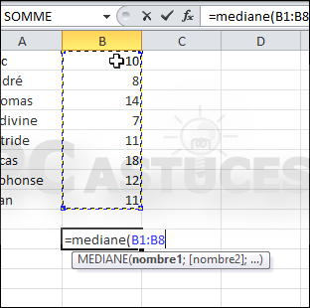

Les coordonnées de la plage s'ajoutent

à la suite de la fonction.

1°) Reproduire le tableau suivant.

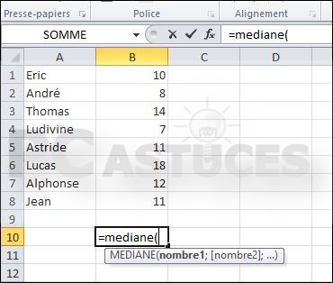

2°) Placez-vous dans la cellule où afficher

la valeur médiane des valeurs.

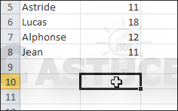

5°) Validez enfin par Entrée

pour afficher le résultat.

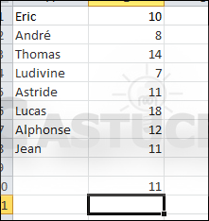

3°) Commencez à saisir la formule =mediane(

